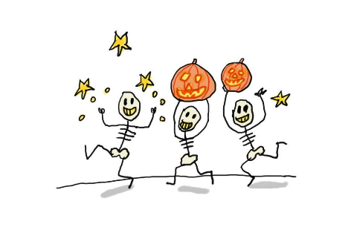
C’est quoi Halloween? 1 Jour 1 Actu
https://www.youtube.com/watch?v=-PVr7kqHQE8

- How many of these can you translate to English?

- fête ________________________________
- se déguiser _________________________________
- morts _________________________________
- la veille _________________________________
- tous ________________________________
- vieille _________________________________
- pays _________________________________
- vivants _________________________________
2. Watch the video and answer these questions in English.
- What is the video about? _____________________________________________________________________

- Who is its audience? How can you tell?
__________________________________________________________________________________________________________________________________________
3. Cloze - fill in the blank with the French words that you hear.
Halloween, c’est une fête très très vieille. Elle aurait été inventée par les Celtes il y a plus de ________________________ ans ! Selon cette tradition, la nuit du 31 octobre appartenait aux morts, qui se déguisaient en monstres, pour venir __________________ les vivants. Aujourd’hui, cette fête est très populaire dans les pays anglo-saxons comme l’Angleterre ou les _________________________. Halloween, ça vient de l’ancien anglais “All Hallow Even” qui veut dire “la veille de tous les saints”.
Car le trentieme octobre c’est la veille de La Toussaint, une fête chrétienne dans laquelle on célèbre tous les saints, suivi d’une journée de prière le 2 novembre. L’halloween est donc lié au monde des morts. Pourtant, ce n’est pas une fête ________________________. Cette nuit-là, on se déguise, on déguste un horrible repas, bref on joue a se faire peur, pour rire.
Pour les _______________________, c’est même une fête aussi importante que Noël. Chez eux, tout le monde participent: adultes comme enfants et attention! Ils font les choses en grand. Déguisement terrifiants, _____________________ décorées, et même son et lumière. Mais la plus intéressant dans cette______________________, c’est la chasse aux bonbons. Les enfants passe de maison en maison pour reclamer des friandises. Ils appellent cela le Trick or Treat. Un _______________________ ou un sort en français. Une ____________________ sculptée en visage terrifiant sur le perron, c’est le signale. Tu vois ce qu’il te reste a faire pour regaler.
4. Answer in English
- According to the video, who invented Halloween?
__________________________________________
- How long ago was it invented ?
__________________________________________
- What Christian holiday happens November 1, the day after Halloween?
_____________________________________________________
- How would you say “Trick or Treat” in French?
______________________________________________________
- In the video, Halloween is characterised as: (circle one)
  - a fun and happy holiday
  - a sad and sombre holiday to honour the dead

- Which American traditions are mentioned? Circle all that apply
  - wearing costumes
  - telling ghost stories
  - trick or treating
  - carving pumpkins
  - decorating houses

- The video says that Halloween in America is as important a holiday as Christmas. Do you agree? Why/why not?
____________________________________________________________________________________________________________________________________________________________________________________________________________________________________________________________________________________________________________

